GUÍA DE AUTO-APRENDIZAJE N°4
HISTORIA, GEOGRAFÍA Y CS SOCIALES
IIºMedio

Nombre_______________________________________ Curso:_______ Fecha: _______
OA: Analizar la crisis del Estado liberal decimonónico a comienzos del siglo XX, considerando la Gran Depresión de 1929.
Link del vídeo en el canal de youtube de Historia:
https://www.youtube.com/watch?v=xvFxanyutso&feature=youtu.be
En caso de dudas recuerda enviarme un mail a la siguiente dirección: historia.ii.smm@gmail.com
“El desarrollo de las guías de autoaprendizaje puedes imprimirlas y archivarlas en una carpeta por asignatura o puedes solo guardarlas digitalmente y responderlas en tu cuaderno (escribiendo sólo las respuestas, debidamente especificadas, N° de guía, fecha y número de respuesta)” .

I. Lee y observa las siguientes fuente historiográficas y responde las preguntas a continuación:
En la siguiente fotografía, tomada en 1937, hay una fila de hombres y mujeres de Kentucky, Estados Unidos, hacen fila para obtener alimentos y ropa después de una inundación frente a un cartel que dice: “El nivel de vida más alto del mundo. No hay nada como el estilo de vida americano”.
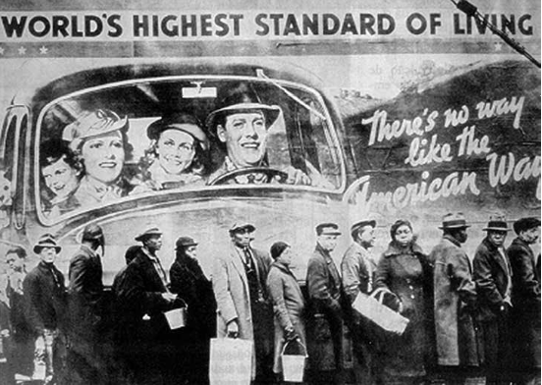

1. ¿Qué contradicciones dirías que muestra la fuente anterior?, ¿por qué puede ser una buena representación de lo que fue el período de entreguerras en países como Estados Unidos? Explica.
La contradicción de la imagen se presenta en primer lugar en la parte de atrás, ya que se contextualiza en la primera década de 1920, en donde la economía iba creciendo y tenía una gran expectativa. La producción de distintos electrodomésticos se desarrollaba en masa y la vida bohemia se hacía en los cines y bares. Por lo tanto fue la época de esplendor de EEUU.
Pero la parte superior de la imagen muestra una realidad muy distinta, porque la población se encuentra en otro contexto, como por ejemplo personas realizando largas filas para conseguir alimentación debido a la crisis de 1929 y a la quiebra de empresas y bancos provocando desempleo y pobreza, por lo tanto es una realidad muy distinta a los Los Locos Años 20.
Es una buena representación, ya que muestra el proceso económico de EEUU en el periodo de esplendor y gran elevación económica, pero posterior a eso luego de 1929 se desplomó la bolsa de valores.

El dramaturgo y guionista Arthur Miller relató los efectos de la Gran Depresión.
“El verano de 1932 fue probablemente el punto más bajo de la Depresión. Todo era muy sencillo: nadie tenía dinero. (...) Los recuerdos que tengo de aquel año en particular me configuraban una ciudad fantasma que poco a poco se iba cubriendo de polvo, manzana tras manzana, cada vez con más rótulos de “SE TRASPASA” en sucios escaparates de tiendas y talleres abiertos muchos años antes y en la actualidad cerrados. Fue también el año de las colas en las panaderías, de hombres sanos y robustos que formaban en batallones de seis y ocho en fondo a lo largo del muro de algún almacén, en espera de que este o aquel organismo municipal improvisado, o el Ejército de Salvación, o cualquier iglesia, les diese un tazón de caldo o un panecillo”. Miller, A. Vueltas al tiempo. Autobiografía. Barcelona, España: Tusquets, 1999

2. De acuerdo al texto anterior describe la situación que se desarrolló luego de la gran crisis de 1929, complétalo con el ppt que se presentó para el desarrollo del a guía.
La situación que describe el autor fue que en 1932 se desarrolló el peor momento de la crisis de 1929, él explicita que en ese año “no había dinero”, las calles de la ciudad parecían un pueblo fantasma porque todos los almacenes estaban cerrados, incluso muchas personas esperando limosnas. Según el ppt se estableció que una gran cantidad de población antes de 1929 poseían créditos bancarios y además invertían en la bolsa de valores, cuando esta en el Jueves Negro cayó y se desplomaron las acciones las empresas quedaron en quiebra y los trabajadores desempleados y por lo tanto la pobreza se desarrolló con mayor fuerza.

3. Realiza un breve resumen sobre las distintas soluciones que se dieron para combatir la Gran Crisis económica en EEUU.
Luego de la crisis económica de1929 y sus grandes consecuencias, Estados Unidos realizó un cambio muy radical en lo económico, se creó “El Estado de Bienestar”, la idea fue estimular la producción y demanda, en donde el Estado regule estas transacciones para evitar lo que sucedió anteriormente. Inclusó se fomentó las obras públicas también para dar trabajo a la gran masa desempleada. También se crearon “leyes de Protección a los más débiles”, para ayudar a los más desprotegidos.

